新 书 推 荐

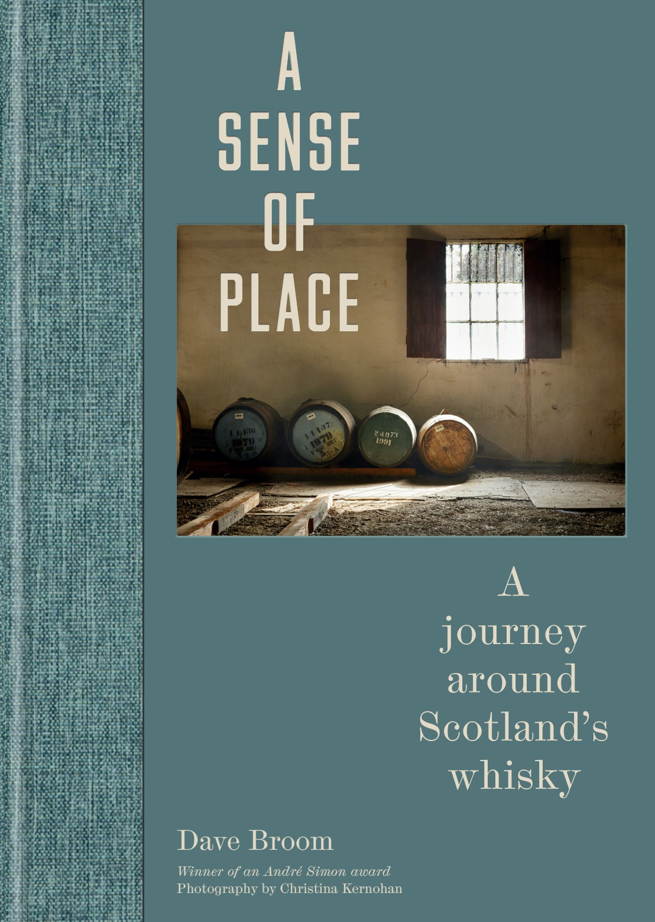
中文书名：《苏格兰威士忌 探索之旅》
英文书名：A Sense of Place: A Journey around Scotland’s Whisky
作 者：Dave Broom
出 版 社：Mitchell Beazley
代理公司：Union Square/ANA/Leah
出版时间：2022年10月
代理地区：中国大陆、台湾
页 数：256页
审读资料：电子稿
类 型：餐饮图书
André Simon Food & Drink Book Awards 2022
荣获2022年安德烈·西蒙餐饮图书奖

内容简介：

苏格兰威士忌的个人探索之旅，包括土地、天气、历史、工艺和文化，正是这些因素综合作用，最终酿造出了美味的威士忌。

在这本书中，“威士忌大神”、全世界最知名的威士忌作家戴夫·布鲁姆从自然风土的角度探索了苏格兰威士忌——威士忌原产地的土地、天气、历史、工艺和文化都为其制作和酿造带来无限加成。作者戴夫在他的家乡苏格兰旅行，参观从艾莱岛和哈里斯到奥克尼和斯佩赛德的酿酒厂，探索当地生产的威士忌以及蒸馏中的元素，这些如何影响威士忌酿造的。在这段旅程中，他还讲述了威士忌的历史，讨论了威士忌在现代社会扮演的角色，以及它未来的发展方向。

全书配有著名摄影家克里斯蒂娜·克诺汉（Christina Kernohan）精心拍摄的、令人惊叹的摄影作品，伴随这段威士忌探索之旅，一定能增强和加深每个威士忌爱好者对威士忌的理解。

销售亮点：

- 屡获殊荣的《威士忌之路》（Way of Whisky）的姊妹篇，前者已销售超2万册。
- 作者戴夫·布鲁姆还撰写了一部关于威士忌和苏格兰文化的电影《琥珀之光》（The Amber Light），该电影获得了2020年Fortnum & Maso最佳影片奖。
- 苏格兰威士忌市场正在持续增长，2018年，美国成为第一个购买超过10亿英镑苏格兰威士忌的国家。

媒体评价：

“学识、正直、热情——最能描述作者戴夫·布鲁姆的三个词，这些品质也同样体现在他书写的每一个字中。”
——《威士忌倡导者杂志》（Whisky Advocate Magazine）

作者简介：
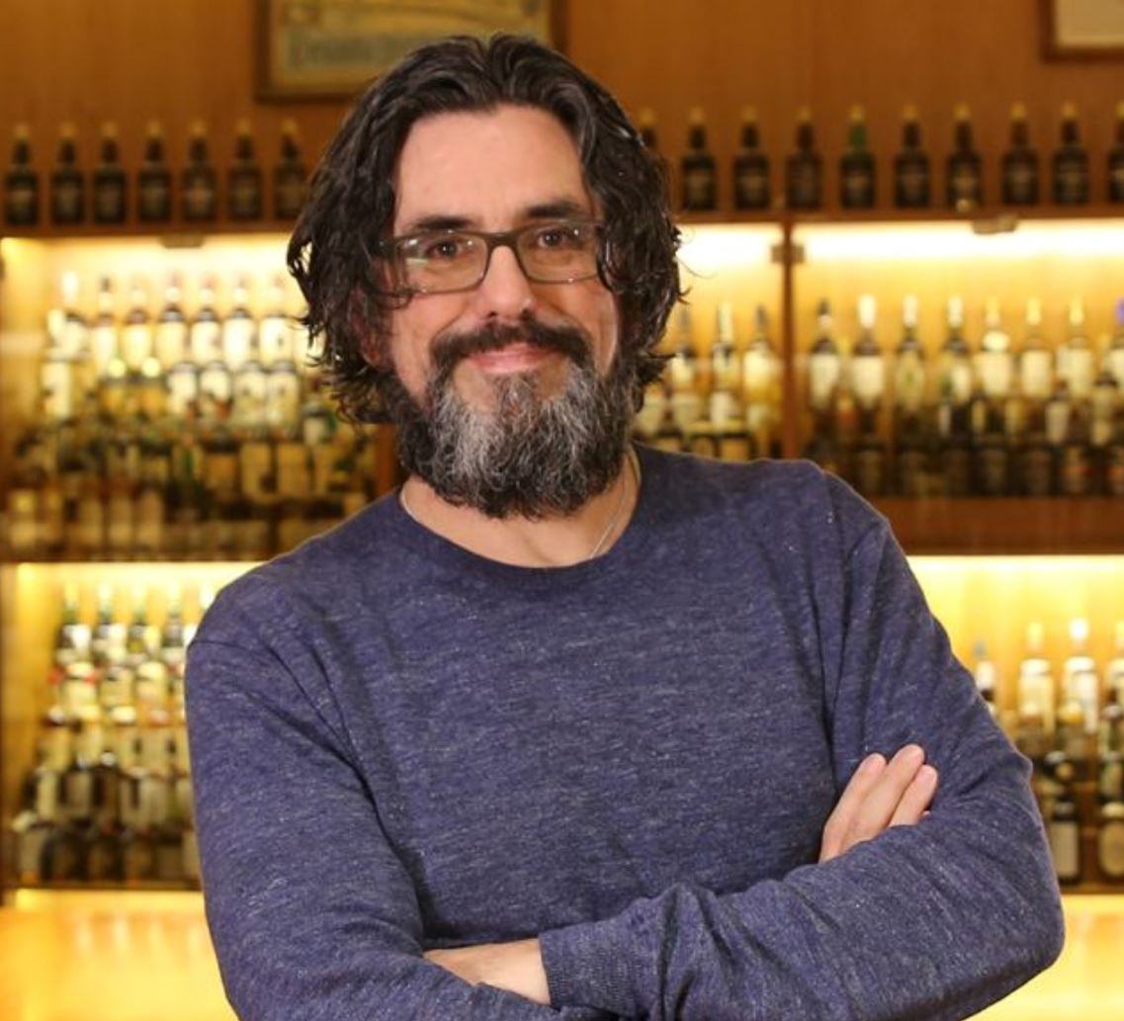
戴夫・布鲁姆（Dave Broom） ，其作品两度获颁「格兰菲迪奖」，荣获「苏格兰双耳小酒杯执持大师」这个苏格兰威士忌产业中的最高荣誉。目前是日本威士忌杂志的总编辑，戴夫・布鲁姆是当今全球少数的烈酒作家之一，任职威士忌杂志的特约编辑已有 10 年的时间，同时是法国威士忌杂志「高级品酒师」，威士忌拥护者杂志的品酒师与专栏作家。在他三十多年的职业生涯中，戴夫通过定期对日本、法国、荷兰、斯堪的纳维亚半岛、德国、非洲和北美的培训/教育访问，拥有众多国际粉丝。

内页样张：

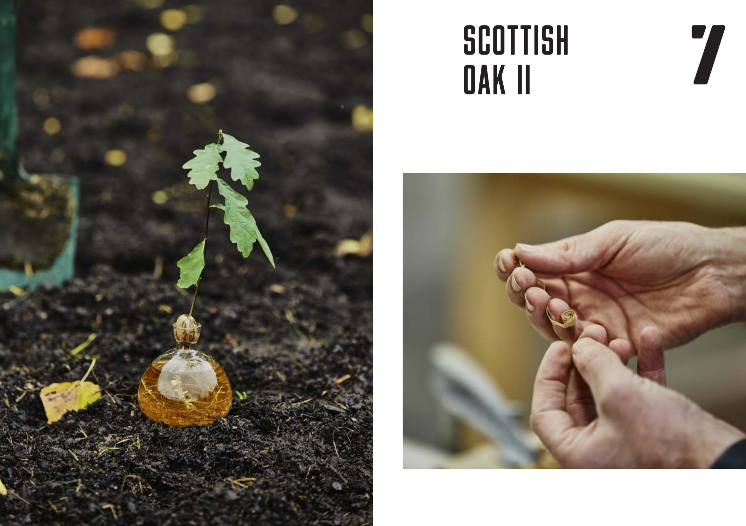

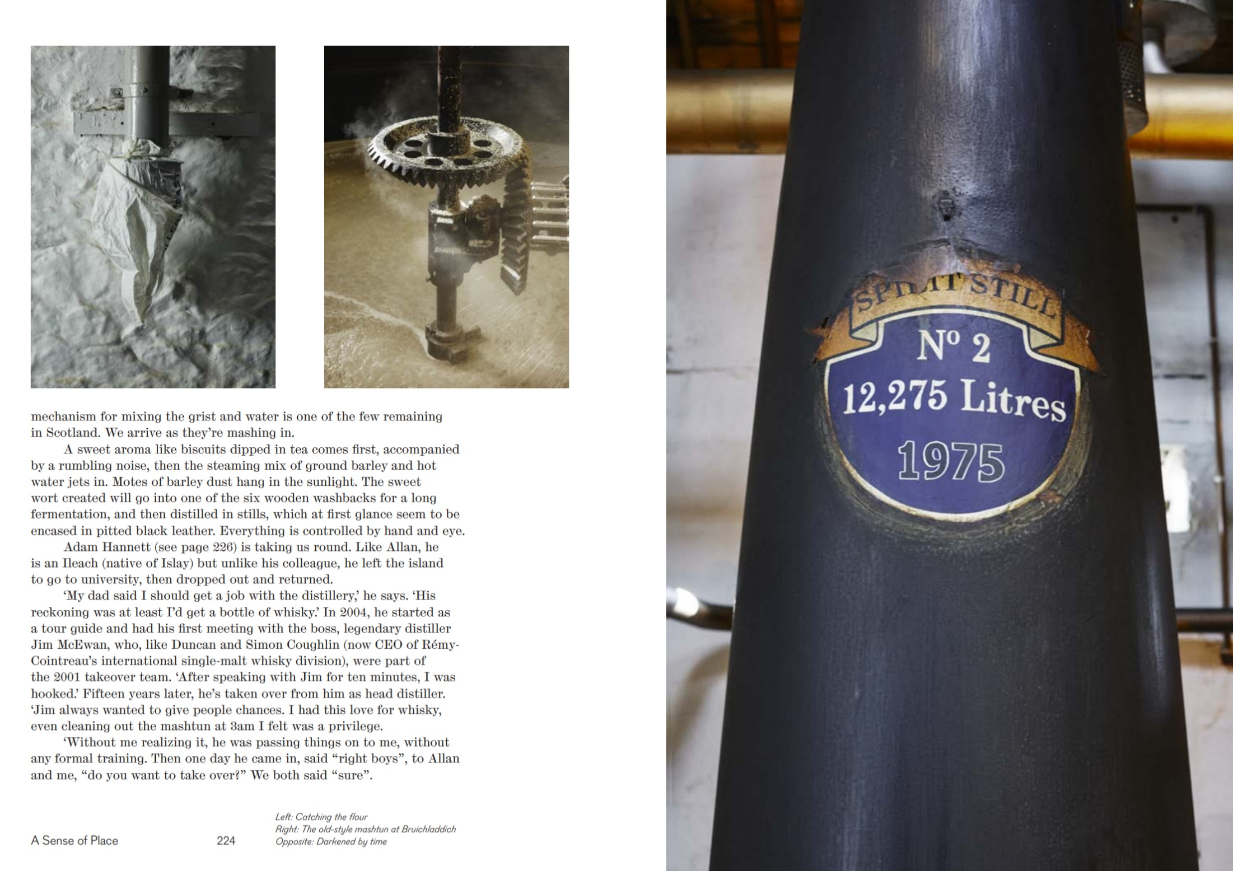

谢谢您的阅读！
请将回馈信息发至：郭丹娅 (Leah Guo)
安德鲁﹒纳伯格联合国际有限公司北京代表处
北京市海淀区中关村大街甲59号中国人民大学文化大厦1705室, 邮编：100872
电话：010-82449325
传真：010-82504200
Email: Leah@nurnberg.com.cn
网址：www.nurnberg.com.cn
微博：http://weibo.com/nurnberg
豆瓣小站：http://site.douban.com/110577/
微信订阅号：ANABJ2002


